Luis de la Albatalía

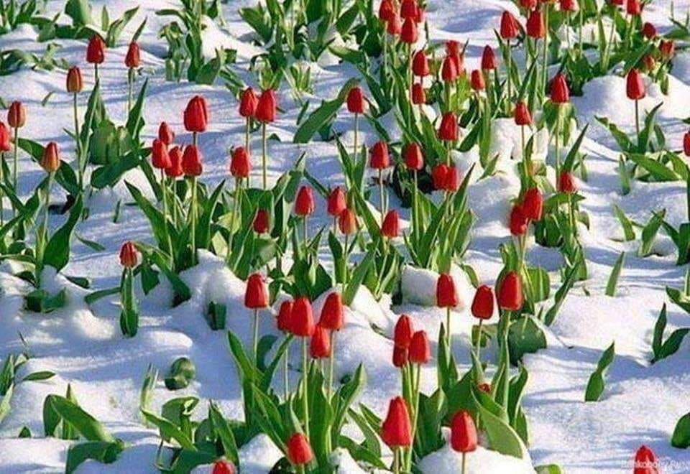

**BANCALES**

**1960**

*Editorial*

*En un lugar de la mancha…*